ВВЕДЕНИЕ

2-D анимация (двухмерная мультипликация) – это самый старый вид анимации. Уже десятки лет многие авторы и компании успешно используют её для создания самых разных проектов. Однако, несмотря на её популярность и востребованность, мало кто «извне» имеет представление о том, чем на самом деле является двухмерная анимация. «Сложно, дорого и долго» – скорее всего, вы часто слышали нечто подобное, когда речь заходила о мультипликационных 2-D продуктах.
Нельзя сказать, чтобы эти утверждения были несправедливы. Создание подобной анимации – действительно долгий и трудоёмкий процесс, зато интересный и творческий. Разработчик двухмерной мультипликации должен учесть множество нюансов, – от используемых материалов и стиля до собственного уровня. Многие художники/артеры не рассматривают возможность научиться анимировать, так как считают, что это отнимет много времени и сил, а конечный результат их не возместит. В своём проекте я, начинающий аниматор, который недавно взял в руки стилус, собираюсь доказать, что освоить азы двухмерной мультипликации может каждый.
Цель настоящей проектной работы:
- Исследование 2-D анимации, в частности, аниматоров-одиночек (это поможет подробнее рассмотреть факторы, влияющие на процесс создания и итоговую работу).
- Подготовка и представление нескольких небольших отрезков анимации (с приложением описания процесса обучения, выбора программ и используемых ресурсов).
Задачи теоретической части проекта:
- Подбор теоретических основ по темам:
- 2-D анимация
- Индивидуальная 2-D анимация (примеры аниматоров, работающих самостоятельно; принципиально важно рассмотреть работы как всемирно известных авторов, так и сетевых «ноунэймов»).
- Анализ творчества 3-4 авторов с рассмотрением их:
- техники, стиля;
- материала/программы.
Задачи практической части работы:
- На основе рассмотренного материала и дополнительных источников выбрать программу, наиболее удобный и (желательно) несложный в исполнении стиль и т.д.
- Создание нескольких анимированных отрезков. (+ анализ процесса обучения)

Глава 1
История 2D-анимации

Основоположником 2D-анимации ошибочно считают Уолта Диснея, создателя крупнейшей на сегодняшний день компании в сфере мультипликации — «Disney». Но хотя он выпустил в свет один из первых и наиболее популярных мультфильмов — «Steamboat Willie» («Пароходик Вилли»), история графической анимации берёт начало в 1877 году.
30 августа 1877 г. официально является днём появления мультипликации. В этот день было запатентовано изобретение французского художника и ученого, Эмиля Рейно. Он создал праксиноскоп (греч. «πράξιν» — «действие» и «σκοπέω» — «смотрю») — оптический прибор для демонстрации движущихся рисунков, состоящий из вращающегося барабана, системы зеркал и фонаря. Праксиноскоп состоял из открытого цилиндра с высотой стенок около 10 сантиметров. На внутренней стороне цилиндра размещена полоса с 8 или 12 миниатюрами. В центре цилиндра находилась зеркальная призма, число сторон которой соответствовало числу миниатюр. Внутренний радиус призмы составлял половину радиуса цилиндра. При этом каждая миниатюра отражалась в соответствующей грани призмы таким образом, что отклонение грани при вращении компенсировало смещение изображения, обеспечивая его неподвижность между сменами. За счёт такой оптической компенсации при вращении цилиндра возникал анимационный эффект плавного движения.
Рейно представил широкой публике свои «светящиеся пантомимы» 28 октября 1877 г.; сегодня этот день считается Международным Днём Анимации.
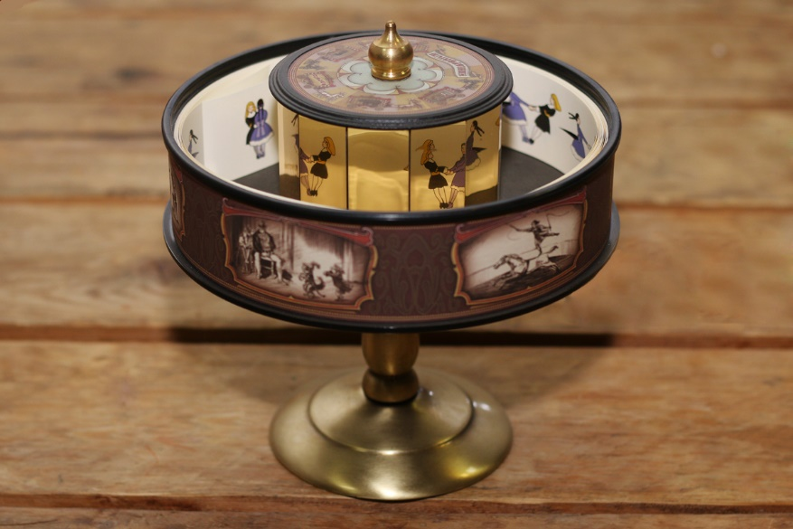
В 1900 году американский художник-карикатурист Джеймс Стюарт Блэктон создает фильм «Очаровательный рисунок» («The Enchanted Drawing»). В этот период он открывает секрет мультипликации, покадровой мультипликационной съемки — изображение за изображением, которая в США получила название «One turn, one picture». Блэктон создал иллюзию «ожившего» рисунка при помощи сочетания традиционного искусства графики с техникой кино. «Очаровательный рисунок» не является полноценной анимацией, потому как не имеет ещё промежуточных фаз, но, тем не менее, внёс свой вклад в развитие мультипликации. Джеймса Стюарта также считают отцом американской анимации. В 1906 году его компания «Vitagraph» выпустила мультфильм «Смешные лица» («Humorous Phases of Funny Faces»), представлявший собой серию незамысловатых рисунков с изображением забавных гримас.
Прорыв в индустрии анимации совершил французский художник-мультипликатор Эмиль Коль. Премьера его мультфильма, «Фантасмагории» (или «Кошмара фантоша») состоялась в Париже в 1908 году. Коль начал работать над ней в феврале того же года и завершил несколько недель спустя. Анимация состояла из 700 кадров и изначально выглядела, как рисунки на белой бумаге. Но из-за того, что художник не стал переводить отснятый материал в позитив, итоговое изображение больше напоминало меловые линии на тёмной доске.
Эмиль Коль помещал законченный рисунок на лайтбокс (источник света с большой поверхностью), фотографировал его, а затем, внося небольшие изменения, фотографировал снова. Эта простая техника обеспечивала непрерывность между рисунками и позволяла Колю создавать эффект движения.
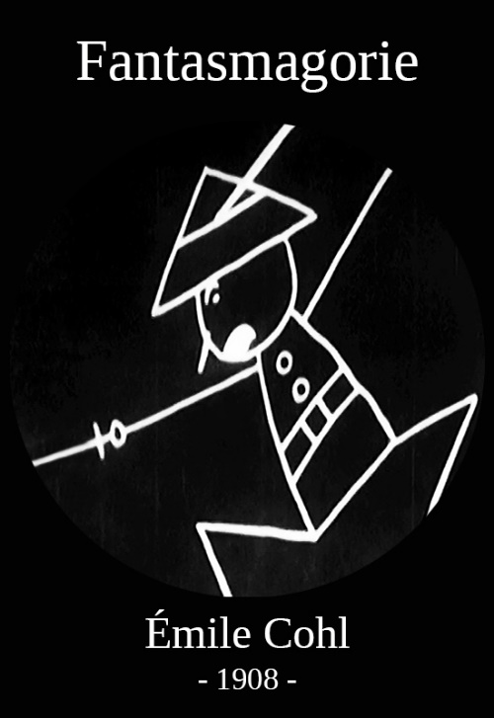
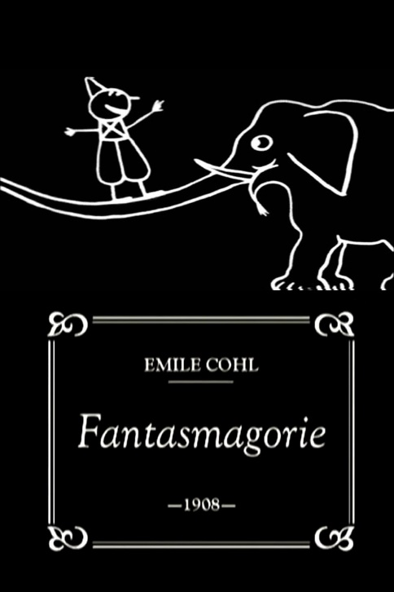
«Фантасмагория» длится около полутора минут и представляет из себя странноватый мультик о похождениях маленьких фантошей. («фантош» — (от итал. «fantoccio» — кукла, чучело) (театр.) кукла-марионетка) Описывать сюжет нет никакого смысла. На экране сначала одна марионетка, потом уже другая, толстая и в цилиндре. Вот она сидит в зале кинотеатра, а вот уже другая кукла, та, что без шляпы, запрыгивает в коробку, а потом выбирается из неё, и кадр снова меняется. Само название короткометражки означает причудливое, бредовое видение. В искусстве «фантасмагорию» определяют как «нагромождение образов, видений, фантазий; хаос, сумбур и гротеск», а потому происходящее в мультфильме вряд ли содержит конкретную идею.
Таким образом, «Пароходик Вилли» далеко не первый проект в истории 2-D мультипликации. Более того, это даже не первая работа Диснея. Его первым мультфильмом был «День Алисы на море», выпущенный 1 марта 1924 года. В короткометражке совмещается игра живого актера и нарисованных персонажей. Начало картины разворачивается на пляже, и играют в этих сценах люди (Вирджиния Дэвис и Спек О’Доннел), после чего мы попадаем в сон Алисы — рисованный мультфильм.
«Пароходик Вилли», тем не менее, стал очень важным звеном в развитии графической анимации, поскольку является самым ранним из сохранившихся мультфильмов с синхронизированной звуковой дорожкой. Он вышел в свет только в 1928 году, благодаря совместной работе Уолта Диснея, Уба Иверкса и команды «Walt Disney Studios». «Пароходик Вилли» был третьим на очереди из фильмов о Микки Маусе, но вышел раньше остальных, когда Уолт Дисней, увидев «The Jazz Singer» (первый в истории полнометражный фильм с использованием озвучивания синхронных реплик), взялся за создание одного из первых полностью синхронизированных звуковых мультфильмов.

2D-анимация в нашем столетии
Несмотря на то, что большинство работ Disney сейчас создаются при помощи 3D-графики, графическая анимация всё ещё востребована и используется многими мультипликационными студиями. За последние двадцать лет в свет вышло огромное количество ярких примеров того, как 2D-анимация, за счёт красок, витиеватости линий и степени детализации, позволяет создавать уникальные по своему настроению и атмосфере фильмы. Упомянуть хотелось бы такие проекты, как «Песнь моря» Томаса Мура (2014 г.; студи я «Caroon Saloon»); «Эрнест и Селестина», созданный под руководством Стефана Обье, Венсана Патара и Бенжамена Реннера (2012 г.); а так же работы Хаяо Миядзаки и его «Studio Ghibli». Отмечу наиболее полюбившиеся из них: «Унесённые призраками» (2001 г.), «Ариетти» (2010 г.) и «Рыбка Поньо на утёсе» (2008 г.).
Список выйдет на несколько страниц, если возьмёмся перечислять все удачные 2D-фильмы этого столетия. Но суть моего проекта заключается не в перечислении общеизвестных фактов и названий, а в исследовании техники анимации. А потому я хочу рассказать немного о ней в упомянутых мною мультфильмах.
«Очень явно напоминает работы Миядзаки, демонстрируя нечто волшебное и мифическое в самом обычном современном мире». («Мультреволюция» Штаба Коммандера) «Песнь моря» действительно похожа на мультфильмы «Studio Ghibli» своим вниманием к фонам, но не более того. Если стиль японского мастера - четкий, подробный, детальный и местами по-азиатски скрупулезный, то Мур использует своего рода эскизы — мягкие контуры и легкая палитра.
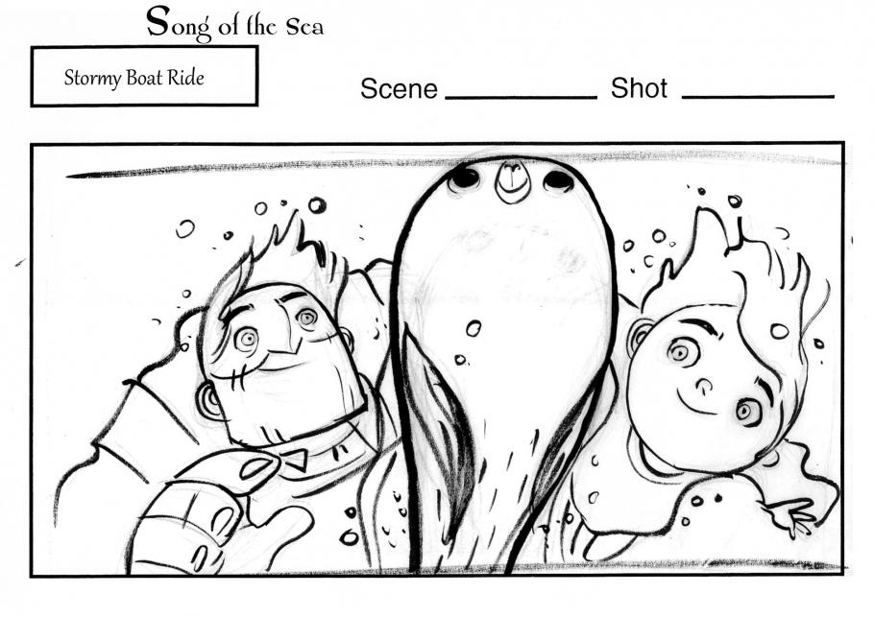
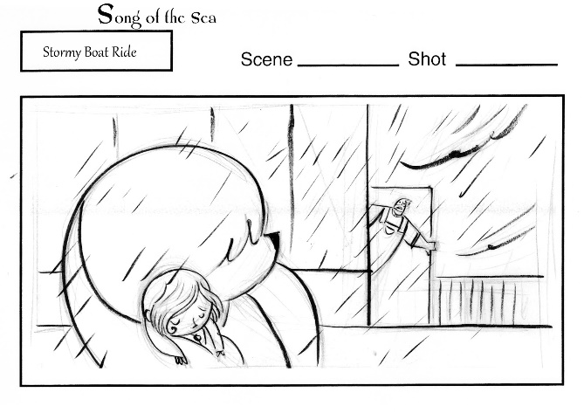
Акварель (собственно, «Aquarelle» в своем исконном французском значении - нечто водянистое) тут пришлась как нельзя кстати: пейзажи Мура дышат и светятся, а море в его трактовке - в том числе, визуальной — скорее, некое мистическое пространство, чем банальная водная стихия. Интересен так же полюбившийся ему орнамент — с одной стороны, схематичный, будто нарисованный детской рукой, с другой — столь детальный и объемный.
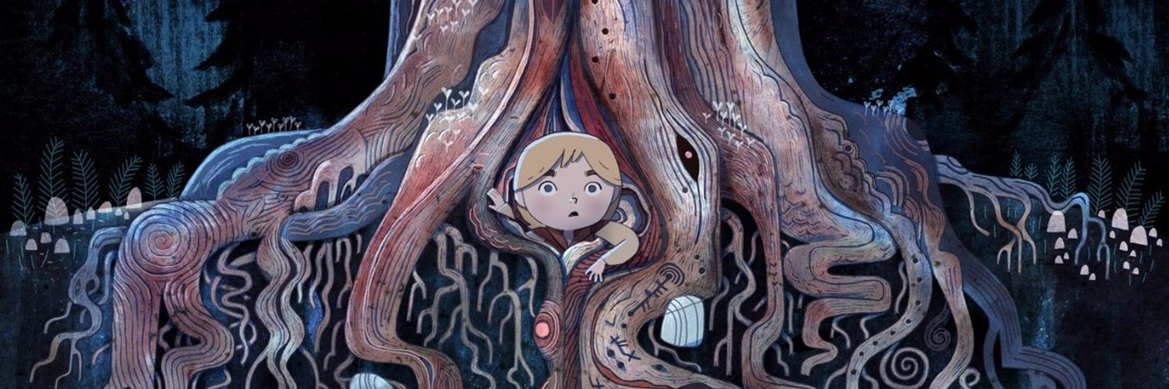
Томм Мур и команда старались «создать сырое, атмосферное чувство, используя акварель в качестве основы для всего». Фильм рассказывает о фольклоре Ирландии, и ключевую роль в истории играет вода, а именно — море. Художники проводили множество тестов на начальном этапе работы для создания анимации моря и других гибридных эффектов. Для эффектов, нарисованных от руки на студию был нанят отдельный аниматор (Джереми Перселл), проект задействовал толпы талантливых людей, и в 2012 году на экраны вышла «Песнь Моря».
«Эрнест и Селестина: Приключения мышки и медведя» — франко-бельгийский анимационный фильм 2012 г., снятый режиссёрами Стефаном Обье, Венсаном Патаром и Бенжаменом Реннером. Фильм основан на одноимённой серии книг (графических историй) для детей, написанной бельгийской писательницей и художницей Габриэль Венсан.
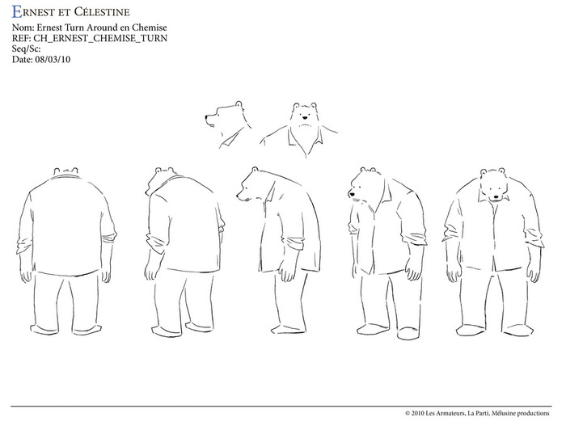
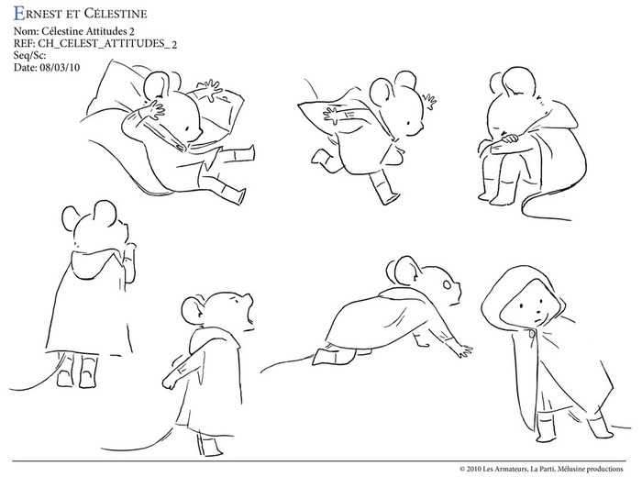
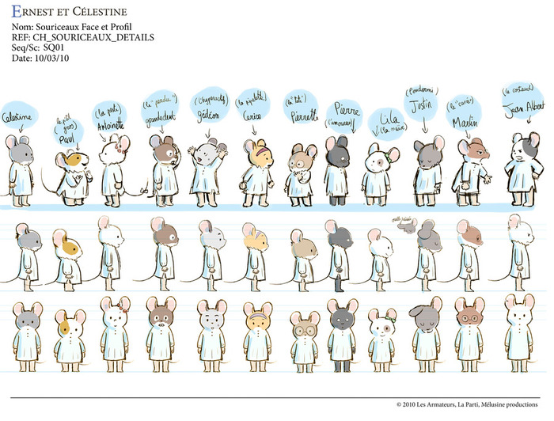
Художники проекта ещё на подготовительном этапе приняли решение, что фоны мультфильма должны быть выполнены в акварели. «Мы хотели быть как можно ближе к технике Венсан,» — пишет в своём блоге один из режиссёров, Реннер. В стилизации героев фильма авторы так же часто обращались к иллюстрациям книги. «Для каждого из этих персонажей нам нужно было дать аниматорам информацию, которую они использовали бы для изображения Эрнеста и Селестины. Эта информация была очень важна, так как она помогала мультипликаторам находить мелкие детали, которые делают героев.

Мультфильм выполнен в мягких, пастельных тонах. Акварель «Эрнеста и Селестины» не имеет ничего общего с акварелью «Песни моря». Тёплые цвета, окружающие персонажей, и камерная обстановка в фильме создают ощущение покоя и особенными.» уюта. Это не холодные берега Ирландии с их жутковатыми мифами и легендами, а маленький, отдельный от всего мир, живущий по своим странноватым и не всем понятным правилам. Анимация и дизайн фонов, сочетаясь друг с другом, создают нечто нежное и трогательное, придают истории нужный такт и делают её запоминающейся.
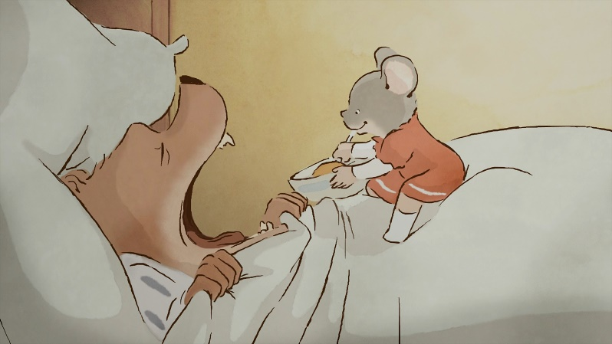
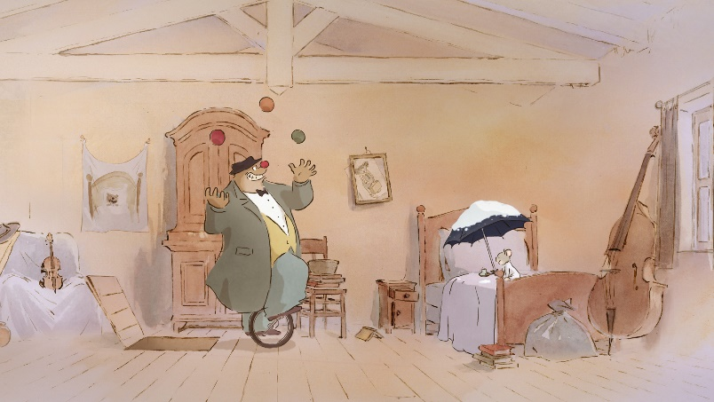
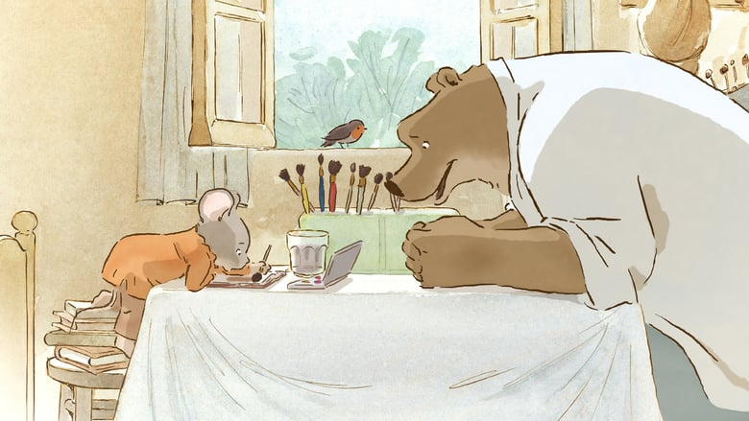

Таким образом, анимация до сих пор играет большую роль в создании коммерческих проектов. Приведённые мною примеры пусть и заслуживают внимания, но являются меньшим из того, что я могла бы упомянуть.

Глава 2
Аниматоры, работающие в одиночку
Самое время подойти к теме проекта. Мы уже рассмотрели историю мультипликации, её влияние в 21-ом веке, теперь поговорим о мультипликаторах, создающих (или создававших) свои работы в одиночку.
Как бы мне не хотелось упомянуть Юрия Борисовича Норштейна, этот пример будет весьма спорным, так как бытует мнение, что он создаёт мультфильмы в паре со своей женой, художником-постановщиком Франческой Ярбусовой. Не возьмусь разбираться ещё и во всех тонкостях «Сказки сказок» и «Ёжика в тумане». Скажу только, что даже для работы двоих это потрясающе.
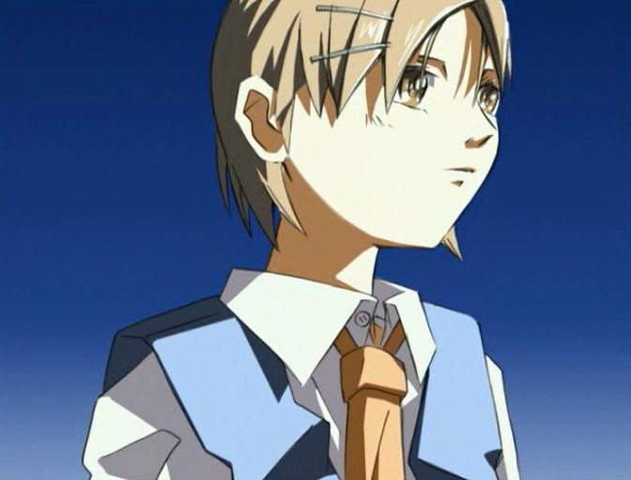
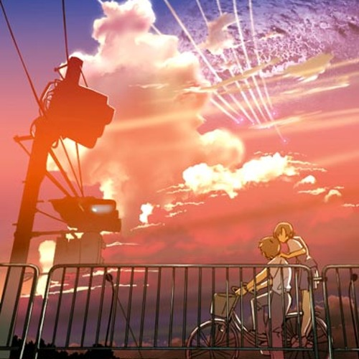
Но я опять не по теме. Возьмём другого художника, Макото Синкая. других аниматоров Синкая отличает в первую очередь его стремление брать бо́льшую часть работы над фильмом на себя. Первые проекты, в том числе «Голос далёкой звезды» и «Она и её кот» вообще практически полностью сделаны на домашнем компьютере, а в роли сэйю (актёра озвучания) часто выступала жена Синкая — Мико Синохара. , «Она и её кот» (яп. 彼女と彼女の猫 «Канодзё то Канодзё но Нэко») — самая первая работа Макото, короткометражный OVA-фильм («Original Video Animation»), была сделана в Photoshop. «Голос далёкой звезды» (яп. ほしのこえ «Хоси но коэ», букв. «голос звезды») — такая же «OVA-шка» продолжительностью 25 минут, к созданию которой художник приступил сразу после первой короткометражки.
В своих мультфильмах Макото Синкай большое внимание уделяет фонам. Отличительным признаком Синкая от ведущих деятелей аниме-индустрии называют в целом отвлечённость от этой самой индустрии, её штампов и требований, что делает его работы в некотором роде близкими к артхаусу. В отличие от большинства своих соратников по творчеству, Синкай пытается воплотить свои идеи в жизнь с минимальными ресурсами.

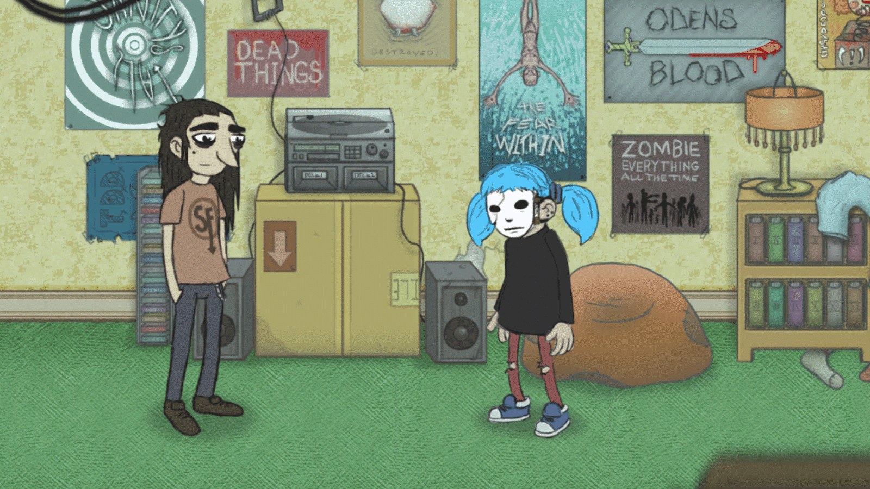
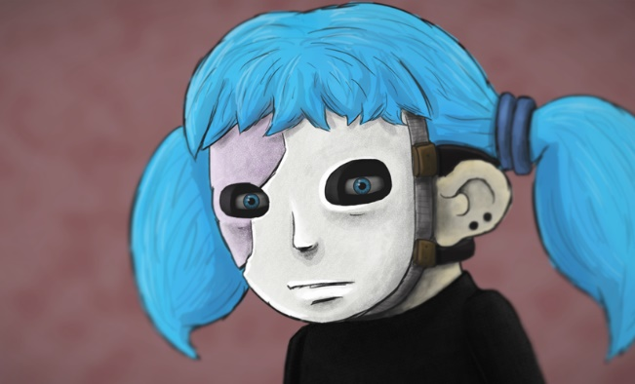
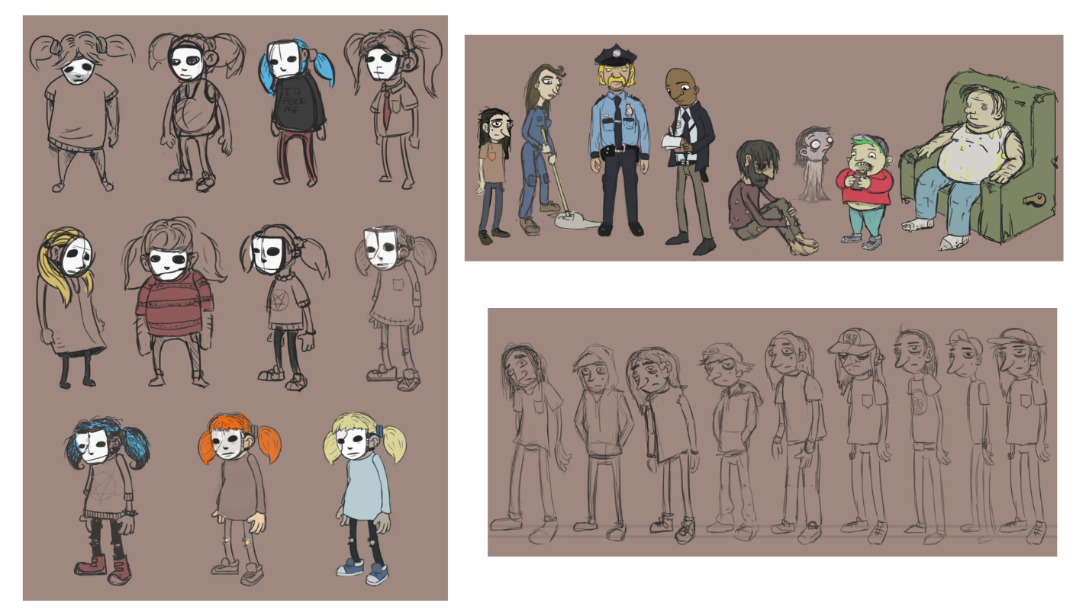
В качестве второго примера рассмотрим Стива Гэбри, разработчика популярной в узких кругах игры «Sally Face». В дизайне игры не присутствует 3D-графика, а потому считаю этот пример уместным. Первый «эпизод» игровой серии вышел 15 декабря 2016 г., и на данный момент компьютерный хоррор находится в стадии разработки. Части короткие, от двадцати до тридцати минут, и напоминают мрачные мультсериалы двухтысячных. Стив Гэбри работает в одиночку уже третий год и не собирается отдавать своё детище в чужие руки. 2D-анимация позволяет создать именно тот мир, который хочет показать автор, и на мой взгляд компьютерная графика была бы попросту не к месту. «Sally Face» — продукт упорства одного человека, который создал всё от начала до конца — сюжет, дизайн фонов и персонажей, геймплей.

Отсюда хотелось бы подойти к тем, кто в большей мере вдохновили меня на выбор именно этой темы в качестве проекта, — к сетевым художникам-аниматорам, в частности, обитателям YouTube. Буду откровенна, здесь примеры мультипликаторов-одиночек найти проще.

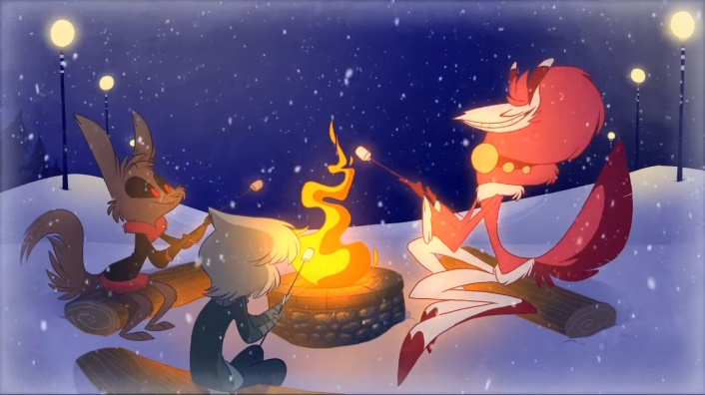
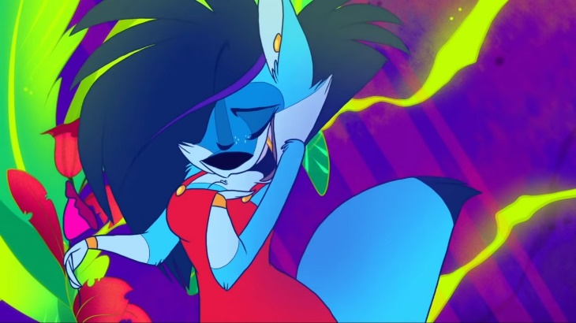
- Для начала, американская художница Vivziepop, которая стала популярна после того, как в 2014 году выпустила анимационный клип на песню «Die Young». Анимация была создана ею одной в программе «TV Paint» (до этого она выкладывала «аниматик» (покадровые скетчи, не являющиеся ещё готовой анимацией) будущей работы). Помимо этого ролика есть и другие, такие, как клип на песню «Most Wonderful Time of the Year» и тренировочные мультипликационные фан-видео на другие песни, которые будет полезно посмотреть начинающим аниматорам. Яркие цвета и причудливые формы — отличительные черты стиля Vivziepop, который для многих до сих пор является примером для подражания.

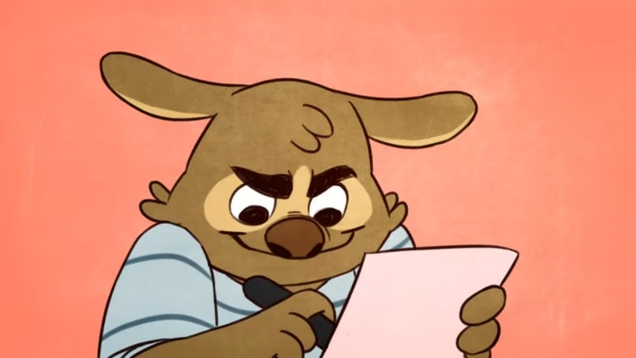
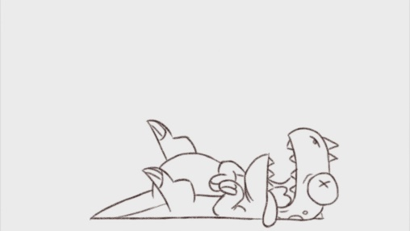
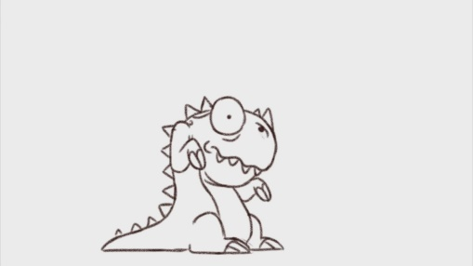
- Enotich — русская художница-мультипликатор.

- Elemental FA — англоязычный аниматор.
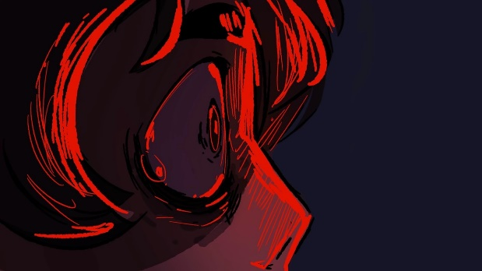
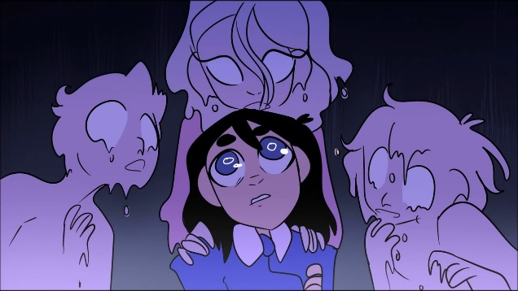
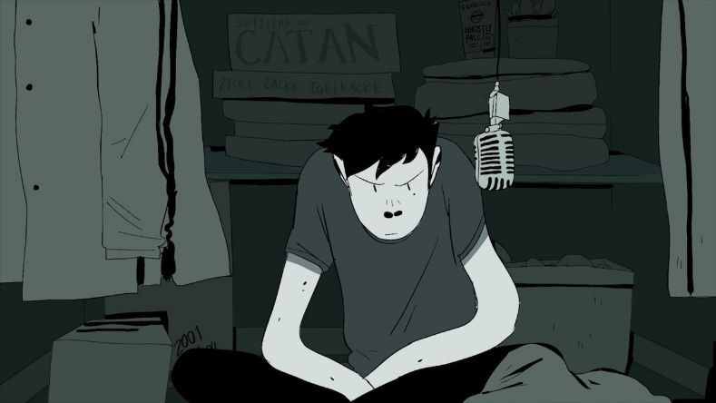
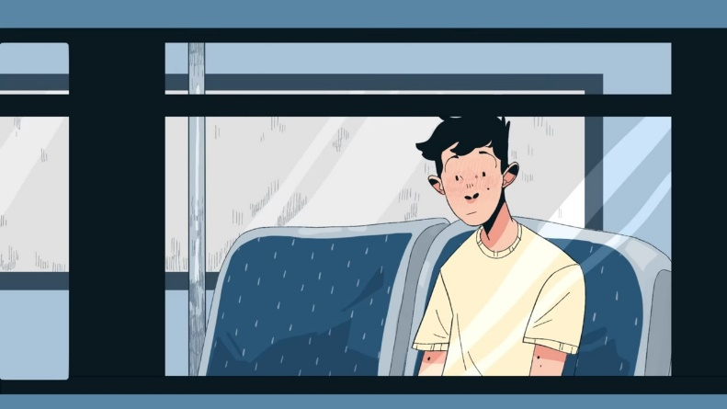
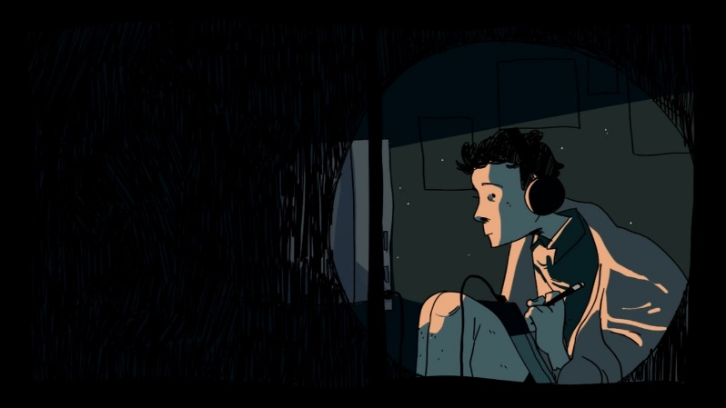
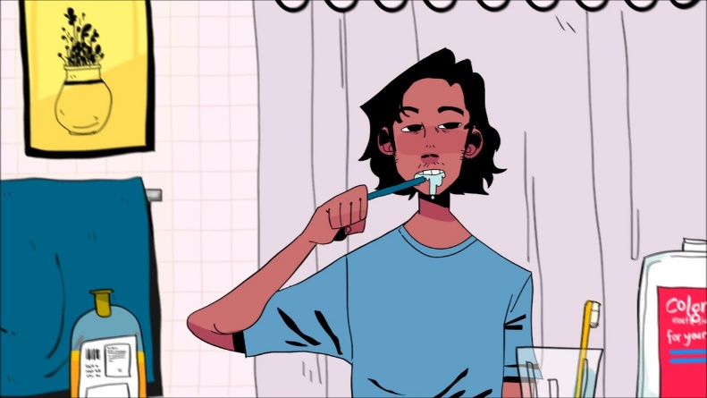
- Kindoflinc — англоязычный аниматор-новичок.

И многие другие. Я привела лишь тех, за творчеством которых слежу.

Создание анимации самостоятельно
Вот мы и подошли к той единственной части проекта, которой будет уделено внимание.
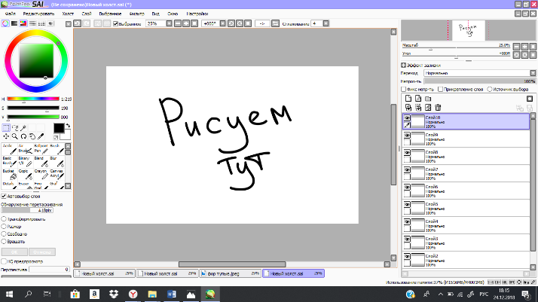
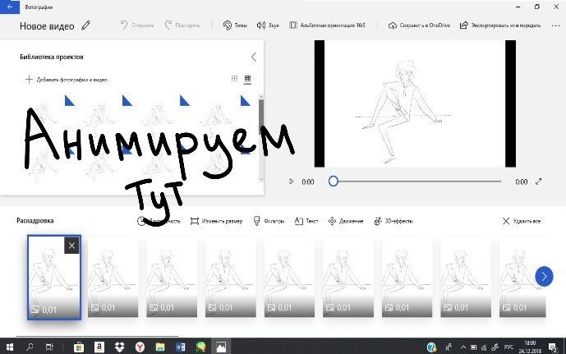
- Итак, для начала необходимо принять решение, в какой программе (или с помощью каких материалов) вы собираетесь создавать анимацию. Я рассмотрела несколько вариантов, но остановилась на Paint Tool SAI (некоторые предпочитают Adobe Photoshop или Autodesk SketchBook) и базовом видеоредакторе, заводской программе на моём компьютере. Процесс состоял из рисования кадров в SAI и последующей обработки в редакторе.
Такой способ показался мне наиболее удобным, и им пользуются многие аниматоры (речь идёт о начинающих), в том числе и некоторые из тех, о которых я упоминала ранее, например, Kindoflinc. Об этом он говорил в своём недавнем ролике «How i animate». Рисуя в SAI вы можете большее внимание уделить фонам и мелким деталям.
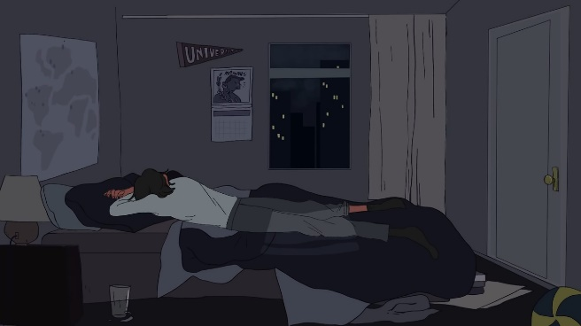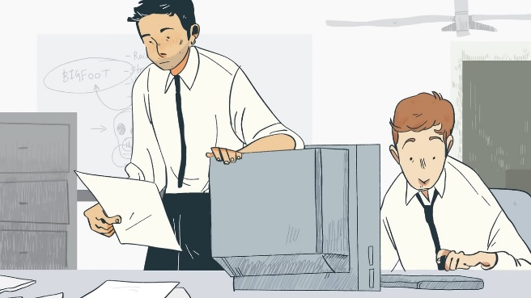
В моём случае единственным минусом стал плохой видеоредактор. Работать приходилось с каждым кадром в отдельности, а ведь даже в самой простой анимации их не меньше десяти. Вам следует освоить Sony Vegas, если не хотите, как я, подолгу возиться даже с элементарными этапами обучения.
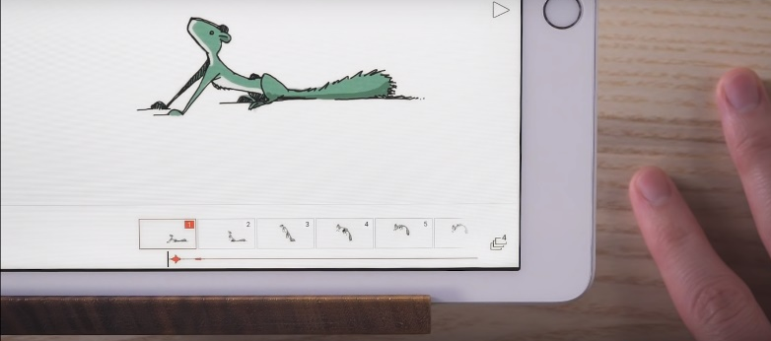
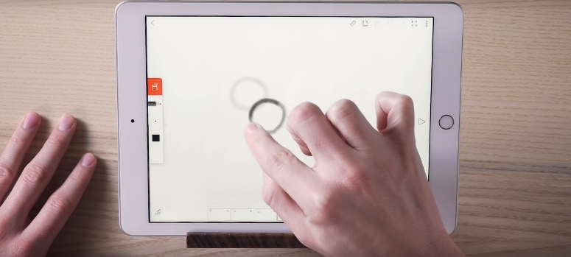
Популярной программой среди аниматоров ещё можно назвать FlipaClip, хотя многие всерьёз её не воспринимают. Это приложение для анимирования на платформе Android. То есть анимация создаётся на телефоне, и рисуете вы пальцем или стилусом.
(Кадры из официальной рекламы FlipaClip на YouTube)

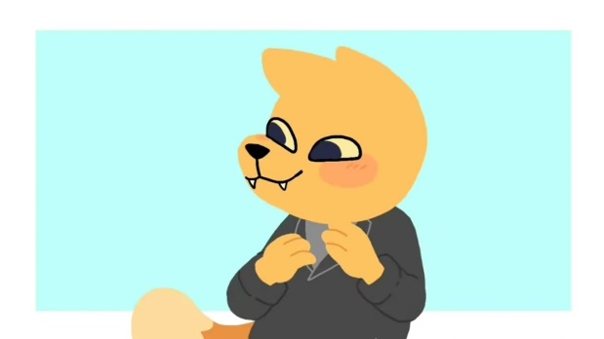
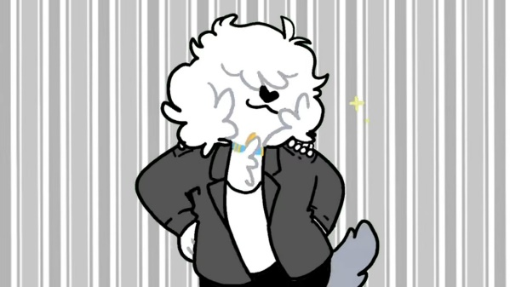
Для большинства художников (в частности, и для меня) это стало ключевым моментом. Рисовать на телефоне попросту неудобно. Однако некоторые аниматоры в совершенстве освоили это приложение и анимируют исключительно в FlipaClip. И вот пример, sir fluff, англоязычный художник-мультипликатор:
Да, картинка выглядит проще. Но тем не менее, FlipaClip позволяет вам создать сразу готовую анимацию, не требующую дополнительного монтажа.
Хотелось бы упомянуть так же и такую программу, как Мультатор. Это онлайн-приложение для анимации, которое было популярно несколько лет назад. Вы можете создать анимированный видеоролик в интернете и загрузить его себе на компьютер. Неплохой вариант для тех, кто не хочет тратить время и/или деньги на установку редакторов и программ для рисования и анимирования. На официальном сайте можно так же посмотреть проекты других пользователей, и станет понятно, что онлайн-сервисом пользуются как начинающие так и более менее продвинутые мультипликаторы.
Подводя итоги этого пункта хотелось бы отметить, что программу для работы лучше выбирать самостоятельно методом проб и ошибок. Я выбрала то, что показалось мне наиболее удобным на данный момент, но не могу обещать, что в будущем не поменяю своего мнения.
- Теперь перейдём к не менее важному — стилю. Если вы смогли принять решение о том, где анимировать, то самое время подумать о том, как анимировать.
Дам совет: постарайтесь первое время избегать подробной детализации и разнообразия цветов. Лучше ограничиться незамысловатыми чёрно-белыми зарисовками. В процессе обучения важно понять, как движутся объекты, так что яркая картинка нам ни к чему. Вы только в пустую потратите силы.

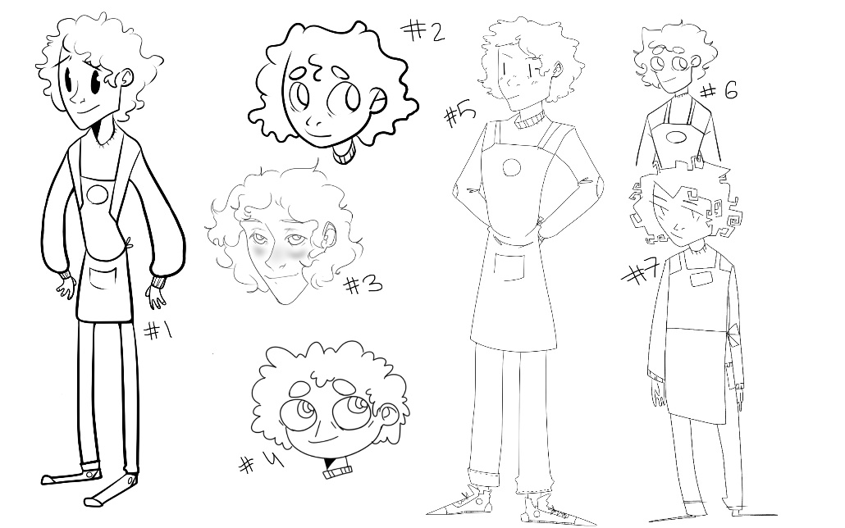
Прежде чем приступить к созданию анимации я провела некоторое время, подбирая возможные варианты того, как можно изобразить персонажа. Я так и не смогла выбрать что-то одно, но это помогло мне отмести те стили, что не подходили по техническим причинам.

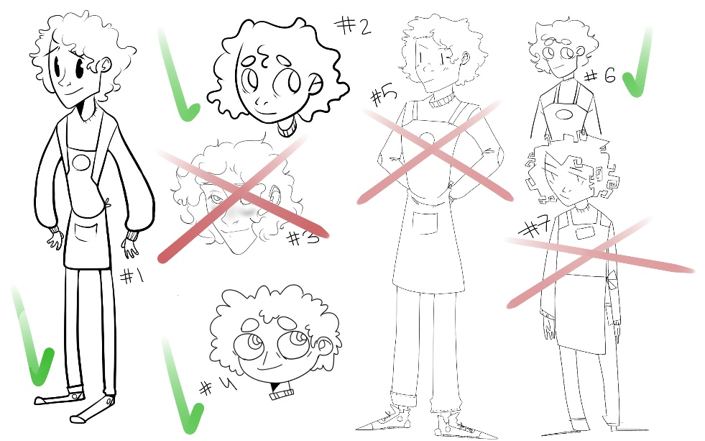
№3 — слишком детализированный
№5 — много мелких деталей, вроде подошвы или ниток на джинсах
№7 — сложная прическа

Научитесь здраво оценивать свои силы и расставлять приоритеты. Вы вполне можете попробовать что-то посложнее, когда освоите базу.
- Итак, анимация.
Здесь всё то же самое — начинайте с малого. Я уже писала о том, что важно понять то, как объекты двигаются. Так что первым делом попробуйте проанимировать любое простое движение. Думаю, оптимальный вариант — моргание.
Анимация будет плавной, если содержит достаточное количество кадров. Для понимания того, как это работает, вы можете выбрать любой мультипликационный отрывок, и, понизив скорость воспроизведения, посчитать кадры, приходящиеся на одно движение. Таким образом вы сможете увидеть, как изменяется изображение при действии персонажа, будь то поворот головы или прыжок, а также избежать ошибок по типу деформации частей тела или дёрганных, неестественных движений.
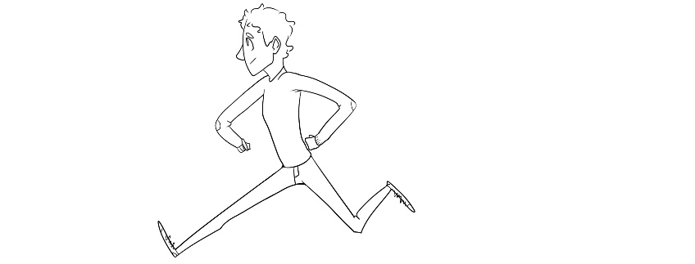
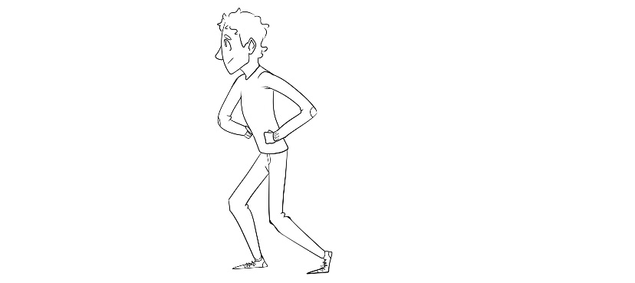
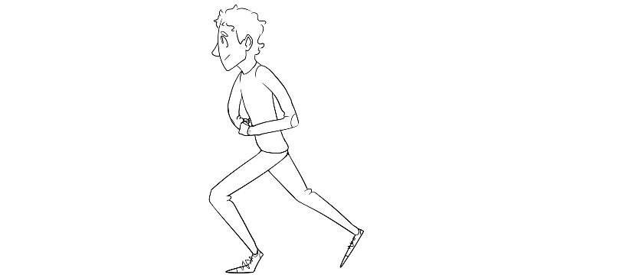
Стоит сказать о такой вещи, как «keyframes» — дословно, ключевые кадры.
Это набор поз, которые примет персонаж во время действия. Для простой анимации вроде поднимания и опускания век они не нужны, но помогут понять, как выстроить изображение для более сложных движений. Нарисовав ключевые кадры, вы сможете разобраться, как рука или нога персонажа пришли в такое положение, и правильно достроить остальные кусочки. Чем больше изображений между ключевыми кадрами, тем плавнее выглядит движение.
У меня получилось сделать три анимационных отрывка (о количестве неудачных попыток я умолчу): моргание, анимация одной части тела и бег.
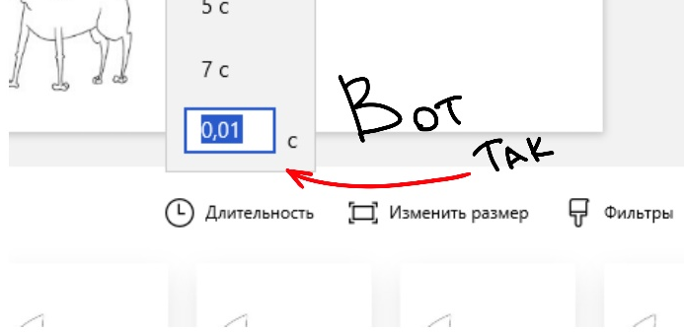
- Движение век вверх-вниз — самая простая из всех возможных анимаций. Она не требует особый усилий или умений, так что нужно постараться, чтобы сделать что-то не так. Она содержит четырнадцать кадров, где на каждом следующем изображении веко чуть опускается. Для того, чтобы сделать из этого анимацию необходимо в видеоредакторе установить длину воспроизведения каждого кадра не больше 0,01 секунды. Иначе мы не добьёмся эффекта плавного движения.

- Дальше сложнее. Я решила попробовать изобразить движение части тела. Статичная картинка персонажа сидит, раскачивая ногой. В первый раз линии колено деформировалось, а линии скакали, создавая видимость какого-то дробления.
Во второй раз вышло лучше. Я не стала изменять ключевые кадры, но не стала перерисовыть каждую часть отдельно. Тут очень помогли «копировать», «вставить» и «повернуть».
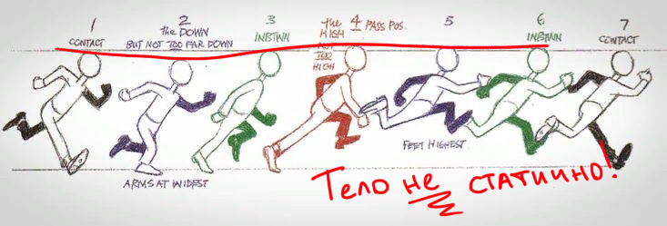
- Анимация бега была апофеозом всей работы. Я переделывала её раза три, и никак не могла понять, что делаю не так. Первой моей ошибкой было то, что, занятая анимацией ног, я забыла о том, что тело так же меняет положение в пространстве.
Я не стала анимировать волосы, так как это требовало отдельного понимания. Физика волос — это то, что я хотела бы освоить чуть позже.

Мои советы не истина последней инстанции, я лишь постаралась структурировать то, что извлекла из личного опыта и то, о чём говорят многие аниматоры-самоучки.

Вывод
Целью моего проекта было доказать, что работать над анимацией в одиночку — просто. Я посчитала, что умения держать карандаш и чиркать им по бумаге вполне хватит для того, чтобы анимировать, и что мне хватит пары месяцев для того, чтобы освоить базу. «Но опыт смелый был, как я вижу, слишком смел». Увы, мне придётся вас разочаровать. Я убедилась в том, что анимация — это долгая и кропотливая работа. Сложнее всего выстроить в голове представление о том, как выглядит движение, а вернее, перенести это представление на экран/бумагу. Перестраивать кадр за кадром не такой адский труд, как многим кажется. Страшнее, когда ты не понимаешь, как перестроить.
Не буду врать, 2D-анимация не страшный зверь, который откусит вам руку по локоть, стоит только протянуть. Это, скорее, как породистая собака, на содержание которой будет уходить неимоверное количество времени, нервов и сил. И тем не менее, вы завели её добровольно. Будь у меня больше свободных часов, я бы с удовольствием потратила их на дальнейшее обучение. Мультипликация — это потрясающий способ выражения того, что творится у тебя в мозгу, гораздо действеннее неподвижного рисунка или текста.
Я могла бы сказать о том, что анимировать легко, но теперь, когда я знаю, каково это, было бы грубо так соврать. Честно говоря, я считаю, что те, кто нашли в себе силы заняться 2D-мультипликацией заслуживают уважения. Так что если у вас есть знакомые, имеющие к этому отношение, то, пожалуйста, пожмите им руку за меня.

Статья о праксиноскопе на Википедии
Статья об «Очаровательном рисунке» на Википедии
The History of 2d animation by Kieran Kane on Prezi
Статьи о «Параходике Вилли» и «Дне Алисы на море» на Википедии
Материал: интервью Томма Мура на animaton-ua.com; рецензия на «Песнь моря» на rg.ru
Материал: официальный блог Бенджамина Реннера «Ernest et Célestine: making of»
Материалы: Википедия, статьи о Макото Синкае, а так же двух приведённых работах
Материалы: официальный блог Стива Гэбри «The Steve Behind the Moose»

